Отчёт по лабораторной работе №3

Отчет

Кичигина Полина Евгеньевна

Содержание

# 1 Цель работы

Научиться оформлять отчёты с помощью легковесного языка разметки Markdown.

# 2 Задание

Сделайте отчёт по предыдущей лабораторной работе в формате Markdown.

# 3 Выполнение лабораторной работы

1. Загружаю команду gedit для редактирования отчета(рис. 1)

Загружка команды

Рис. 1: Загружка команды

1. Открываю файл для редактирования(рис. 2)

открываем файл

Рис. 2: открываем файл

1. Редактируем отчет(рис. 3)

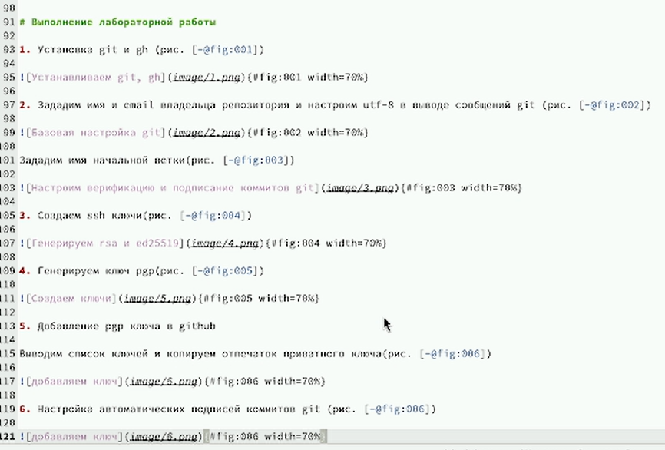

Рис. 3: Редактируем

1. Загружаем файлы на github(рис. 4)

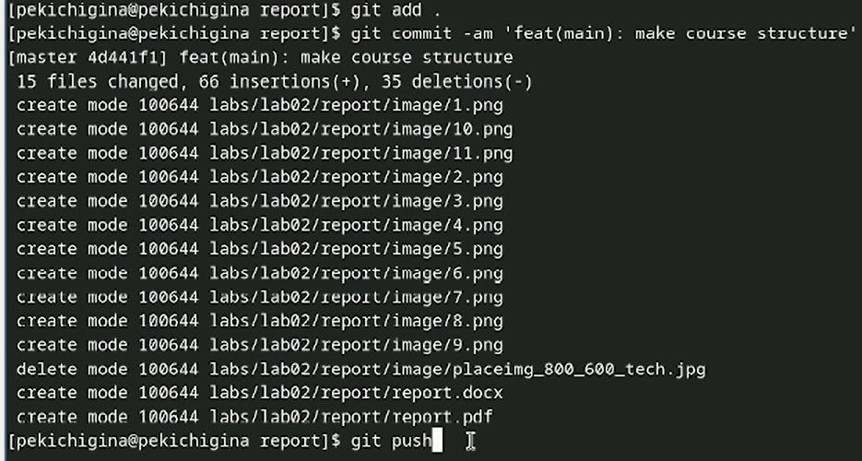

Рис. 4: Отправляем на github

# 4 Выводы

Мы научились оформлять отчёты с помощью легковесного языка разметки Markdown.